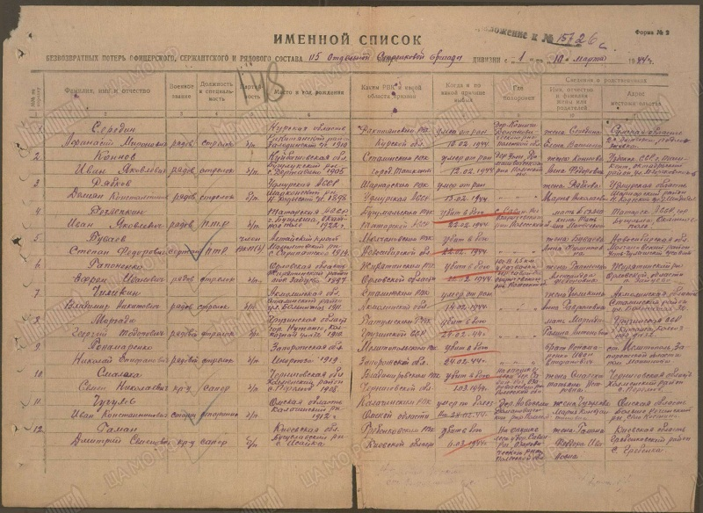

**Выбыл безвозвратно...**

[***Валентина Будина***](https://www.stihi.ru/avtor/tina16)

Он мог бы жить, растить детей -  
Их было пятеро у деда,  
Да только не пришёл с войны,  
Не дожил дед мой до Победы.  
  
В сорок четвёртом, в феврале,  
Он "безвозвратно выбыл", был убит.  
Погиб на Гомельской земле,  
В могиле братской дед лежит.  
  
И лишь недавно я нашла  
Вот этот документ в Архиве.  
А деда бабушка ждала,  
Надеялась, что, может, жив он.  
  
Работала, не покладая рук,  
Чтобы одной поднять детей.  
Жестокая война! Ты сколько мук  
Приберегла для жён и матерей?  
  
И сколько вот таких солдат,  
Что жить хотели, петь, любить,  
Теперь в чужой земле лежат...  
Нет, ту войну нельзя забыть!  
  
(Мой дед в списке под №6 )